ЛГП-112П |  | Песочница Море с крышкой (HPL)
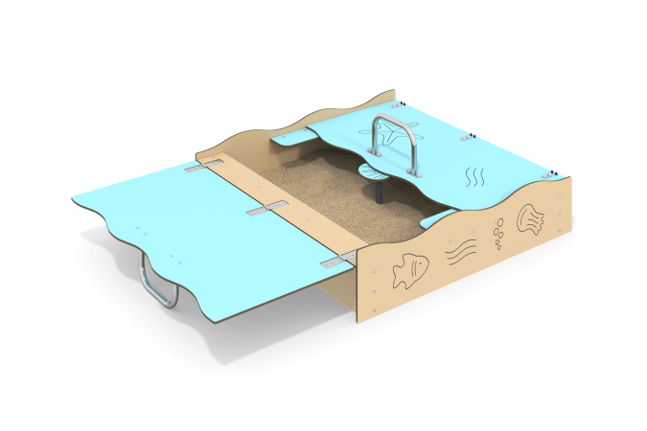

Размеры, мм: | 1300x1300x514 | Вес, кг: | 44.9
Характеристики материалов
Материалы:.
-HPL толщиной 10 мм.
-Нержавеющая сталь.
-Металл
-Порошковая краска.
Размеры в открытом состоянии: ширина 1300 мм х длина 2634 мм х высота 300 мм.
Изделие представляет собой игровой элемент, состоящий из боковых стенок, сидений, крышек, изготовленных из HPL толщиной 10 мм, ручек из нержавеющей стали, и монтажных закладных, выполненных из листа толщиной 3 мм. Столик состоит из стойки, выполненной из трубы диаметром 33,5 мм, и крышки стола из HPL 10 мм. Боковые стенки сопрягаются с закладными уголками при помощи нержавеющего крепежа. Сидения крепятся к стенкам при помощи стальных уголков, все болтовые соединения закрыты пластиковыми декоративными заглушками.
Комплектация:
-Уголок 4 шт.,
-Стойка стола 1 шт.,
-Крышка стола 1 шт.,
-Стенка передняя 2 шт.,
-Стенка боковая 2 шт.,
-Полки 2 шт.,
-Крышки 2 шт.,
-Ручки 2 шт.,
-Комплект крепежа и заглушек 1 шт.

